Graad 11 IT
Klasoefening
Datum:________________
Bubble Sort
procedure TfrmArrays.btnBubbleSortClick(Sender:
TObject);
var
iTemp, iCounter : Integer;
bSwap : boolean;
begin
Repeat
bSwap := true;
For iCounter := 1 to iCount - 1 do
begin
if arrNumbers[iCounter] >
arrNumbers[iCounter+1] then
begin
iTemp := arrNumbers[iCounter];
arrNumbers[iCounter] := arrNumbers[iCounter+1];
arrNumbers[iCounter+1] := iTemp;
bSwap := false;
end;
end;
until bSwap = true;
end;

- Skep ‘n koppelvlak wat lyk soos volg:
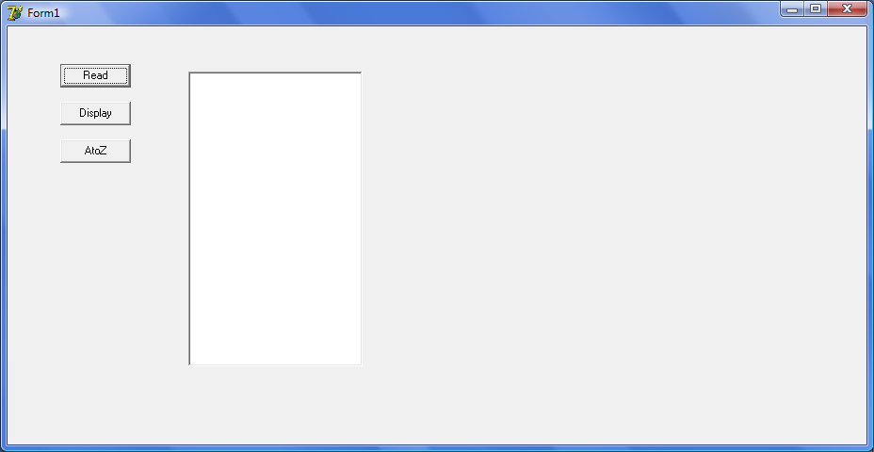
- Skryf die volgende procedures
  - READ
Om die inhoud van die textfile “Names.txt” in die skikking te lees.
  - DISPLAY
Om die inhoud van die skikking te vertoon.
  - SORT
Sorteer die inhoud van die skikking in alfabetiese orde. Vertoon dit dan weer.
- By die buttons roep die procedures soos volg
  - READ
Roep die READ procedure
  - DISPLAY
Roep die DISPLAY procedure
  - SORT
Roep die SORT procedure

